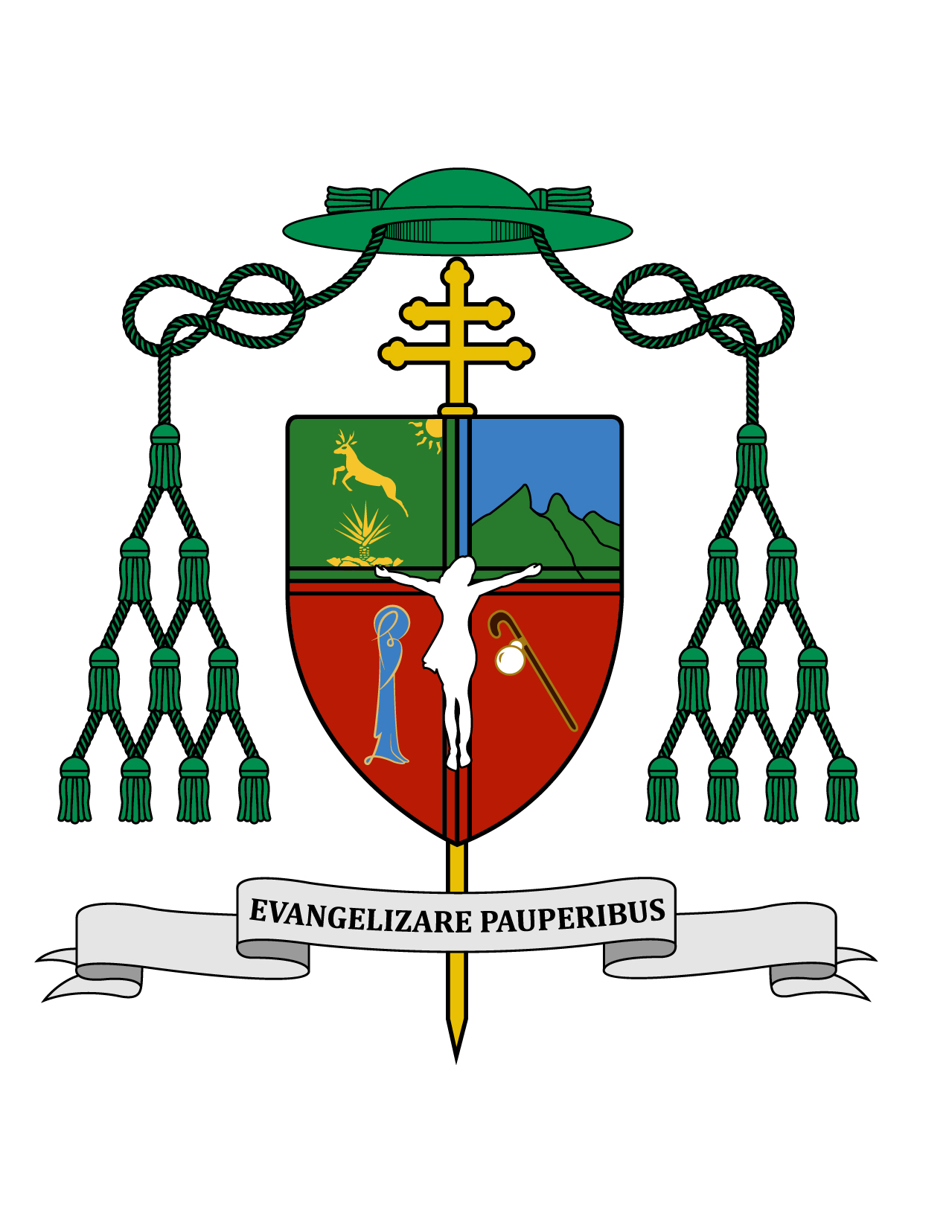

21 de julio de 2019

HOMILÍA

XVI DOMINGO DEL TIEMPO ORDINARIO

Ciclo C
Gn 18, 1-10; Col 1, 24-28; Lc 10, 38-42.

“Muchas cosas te preocupan y te inquietan,
siendo así que sólo una es necesaria” (Lc 10, 41-42).

Ki'óolal lake'ex ka t'aane'ex ich maya, kin tsik te'ex ki'imak óolal yéetel in puksi'ikal. Bejla'e' Yuumtsile' ku anko'on ilik ya'ab ba'axo'ob taan tuklik yéetel xan ya'ab ba'alo'ob tuklin k'aabet; ba'ale' chen jun p'éel ba'al k'aabet.

Muy queridos hermanos y hermanas, les saludo con el afecto de siempre y les deseo todo bien en el Señor, en este decimosexto domingo del Tiempo Ordinario.

Ninguna persona normal debería alegrarse de sufrir, a menos que su sufrimiento sirviera al bien de las personas que ama. San Pablo en la segunda lectura, tomada de su Carta a los Colosenses, afirma que se alegra de sus sufrimientos a causa de su predicación, pues afirma que así completa en su cuerpo lo que faltó a la pasión de Cristo, y este sufrimiento es para bien de la Iglesia a la que él ama.

Todo cristiano debe tomar así sus penas y sufrimientos, como complemento a lo que faltó a la pasión de Cristo. Aunque la pasión de Cristo fue completa y total, él continúa sufriendo en la persona de todos los que sufren, especialmente si siendo creyentes unimos nuestro dolor a su pasión, y lo ofrecemos por el bien de nuestros seres queridos, de la Iglesia y de la humanidad.

Pablo es consciente de ser ministro por disposición de Dios. Esa conciencia la debemos tener todos los ministros de Dios, para ser gozosos en el ejercicio de nuestro ministerio. También cada cristiano puede creer que el oficio que desempeña en su hogar, en algún grupo, en la Iglesia o en la sociedad, es disposición divina y entonces su vida, su trabajo, encuentran pleno sentido y realización. Claro que para un ministro es motivo de gran alegría haber sido elegido para transmitir a la Iglesia el designio salvífico de Dios.

Como dice San Pablo, nuestra predicación del mensaje cristiano incluye corrección e instrucción con todos los recursos de la sabiduría, a fin de que todos sean cristianos perfectos. Si no corregimos con amor, los pastores podemos perder el objetivo de nuestra misión, y fácilmente podemos lastimar, ofender, dañar y poner a prueba la fe de los fieles.

Corregir con amor es tarea de todo bautizado, sea como padre de familia, como maestro, como amigo, como jefe en el trabajo, etc. Además nos conviene corregir con amor, pues obtendremos mejores resultados. Que nunca quede en la mente y el corazón de la persona a la que corregimos, que sólo nos desahogamos de nuestro mal carácter.

La primera lectura y el santo evangelio nos hablan de la hospitalidad. El episodio de los tres caminantes que pasan por donde está Abraham en su tienda, en el encinar de Mambré, es un anuncio claro de la Santísima Trinidad. Abraham sale a su encuentro y se postra ante ellos rogándoles que no pasen de largo junto a su tienda, sino que se detengan a comer y a descansar. Abraham y Sara se apresuran a atenderlos, a cocer pan, a preparar un ternero, sirviéndolo todo con requesón y leche.

Abraham, permaneció de pie mientras ellos comían. Miremos la delicadeza y la humildad que ellos mostraron ante los viajeros, que realmente era siempre el modo como ellos atendían a los forasteros y caminantes. Ante esto, nosotros ¿cómo atendemos a quien pasa por nuestra casa? Es muy triste ver cómo nos hemos deshumanizado en el trato con los migrantes.

Abraham no sabía que estaba tratando con Dios mismo, manifestado en carne humana. Al terminar su comida, uno de ellos le dijo a su anfitrión: “Dentro de un año volveré sin falta a visitarte por estas fechas; para entonces, Sara, tu mujer, habrá tenido un hijo” (Gn 18, 10). Ese hijo ya se lo había prometido Dios a nuestro padre Abraham, pero aquí vemos cómo él hace méritos para recibir el gran regalo del hijo de la promesa.

Esta historia tan antigua, de unos 1850 años antes de Cristo, tiene relación con nosotros, porque ese hijo prometido vendrá a ser un nuevo patriarca: Isaac, el padre de Jacob o Israel, abuelo de los doce patriarcas de Israel. Este historia tiene qué ver con cada uno de nosotros, pues es parte de nuestro plan de salvación. Cada acontecimiento de nuestra vida, si lo aceptamos y lo aprovechamos, es parte de nuestra historia salvífica.

Si en la primera lectura Dios en forma de tres personas recibe la atención de Abraham, en el santo evangelio es Jesús, Hijo de Dios encarnado, quien recibe hospedaje en la casa de Martha, María y Lázaro. Por supuesto que ellos no sabían que era Dios en persona quien los visitaba, pues para ellos Jesús era su amigo, un gran profeta, un hombre maravilloso, seguramente el Mesías esperado, aunque estaban muy lejos de suponer que el Señor en persona estaba en su hogar. No importa a quien recibas en tu casa, siempre será un representante del Señor.

En esa casa estaba Jesús con los doce apóstoles, estaba Lázaro y quién sabe cuánta gente más. Así que las amas de casa se pueden imaginar cómo andaba Martha de apurada para brindarles a todos la mejor atención. En cambio su hermana María en lugar de apoyarla con el quehacer, se sentó a los pies de Jesús para escuchar lo que decía. Martha tiene la confianza de reclamarle un poco a Jesús la actitud de su hermana, diciéndole: “Señor, ¿no te has dado cuenta de que mi hermana me ha dejado sola con todo el quehacer? Dile que me ayude” (Lc 10, 40).

Martha jamás se hubiera esperado la respuesta que le dio Jesús, como un dulce reproche que dice: “Martha, Martha, muchas cosas te preocupan y te inquietan, siendo así que una sola cosa es necesaria” (Lc 10, 41-42). A ti, ¿cuáles son esas muchas cosas que te preocupan y te inquietan? Tal vez crees que tienes razón de andar tan acelerado creyendo que nadie tiene tanto problemas y asuntos por resolver como tú. Cuando andamos acelerados, disminuye o desaparece nuestra capacidad de poner atención a los demás, sin darnos cuenta que ellos también seguramente tienen muchas cosas que los preocupan y les inquietan. Corremos el riesgo de volvernos islas incapaces de comunicación, que nos justificamos por toda la preocupación que traemos.

No perdamos la atención de esa sola cosa que es necesaria: “sólo Dios basta”. Hasta los sacerdotes podemos acelerarnos tanto con nuestro quehacer, que perdemos lo principal de nuestra existencia. Si traemos a Dios todo el tiempo en nuestra mente y en nuestro corazón, seguramente tendremos siempre capacidad para poner atención a los que nos rodean. A veces podemos confundirnos pensando: “Es que todas mis preocupaciones son por mi familia, por mis huéspedes, por hacer bien mi trabajo, etc.” En ocasiones, nos esforzamos tanto por servir a los que nos rodean, que se nos olvida escucharlos y ponerles atención. Hasta podemos enfermarnos si nos dejamos llevar por las preocupaciones, olvidando que el respiro en Dios, para ofrecerle cuanto hacemos, nos relaja permitiéndonos descansar.

Además le dice Jesús a Martha: “María escogió la mejor parte y nadie se la quitará” (Lc 10, 42). Dichosos aquellos y aquellas que han sido llamados a la vocación contemplativa para dedicarse ante todo a estar con el Señor. Dichosos seremos cada uno de nosotros, si sabemos separar algunos momentos del día para la oración, como san Isidro Labrador o como otros muchos santos trabajadores. Dichosos seremos todos si traemos lo más posible al Señor en nuestro pensamiento, como quien trae unas gafas para ver todo cuanto hace y a todos los que le rodean, del color de Dios.

Seguramente luego Jesús le habrá dicho a María: “Anda, vete a ayudarle a tu hermana”. Porque Jesús no desprecia el trabajo humano, mismo que él aprendió a realizar en el taller de su padre, san José. Hoy en día existen algunos relojes que de ves en cuando nos sugieren una pausa de respiro. Pues que el respiro en Dios nos ayude a seguir adelante con mucha atención a Él y a cuantos tratamos diariamente.

Los invito a seguir rezando con la oración del VII Congreso Eucarístico Nacional:
Jesús, Señor de la vida y de la historia, gracias por la oportunidad que das al pueblo mexicano de celebrar un nuevo Congreso Eucarístico Nacional.
Queremos responder a la voz del Padre que nos dice: “Pueblo de Dios, levántate y come, el camino es largo”.
Gracias por llamarnos a ser tu pueblo, sobre todo cuando nos reunimos en torno a ti en la Sagrada Eucaristía.
Gracias por el pan de tu Palabra que nos dice: “¡Levántate! mi pueblo no puede estar postrado”.
Gracias, porque con tu Cuerpo y tu Sangre nos alimentas para ser pueblo peregrino siempre en marcha.
Señor Jesús, el camino de México se hace largo, son muchos los retos que tenemos por delante: respetar y promover la vida desde el seno materno; fortalecer a nuestras familias, para que se vayan conformando de acuerdo al plan de Dios; trabajar por una sociedad más justa; cuidar la casa común.
Por eso te pedimos, los que creemos que realmente estás presente entre nosotros, sobre todo en la Eucaristía, que recibamos abundantes gracias para que cada bautizado madure en la fe, fortifique su esperanza, y con caridad fraterna participe activamente en la construcción de tu Reino en nuestra Patria.
Que en el VII Congreso Eucarístico Nacional, cada Iglesia Particular de México, responda a tu llamada que nos dice: “Pueblo de Dios, levántate y come, el camino es largo”. Santa María de Guadalupe, esperanza nuestra, salva nuestra Patria y conserva nuestra fe. Amén.

Que tengan todos una feliz semana. ¡Sea alabado Jesucristo!

+ Gustavo Rodríguez Vega
Arzobispo de Yucatán

